Министерство науки и высшего образования Российской Федерации Федеральное государственное автономное образовательное учреждение высшего образования
«Пермский национальный исследовательский политехнический университет»
Электротехнический факультет
Кафедра «Информационные технологии и автоматизированные системы» направление подготовки: 09.03.04 – «Программная инженерия»

Лабораторная работа №4.
«Работа с одномерными массивами»

Выполнил студент гр. РИС-24-3б
Шуткина Варвара Дмитриевна

Проверил:
Доцент кафедры ИТАС
Полякова Ольга Андреевна

(оценка) (подпись)

^{(дата)}

г. Пермь, 2025

Постановка задачи
1. Реализовать с использованием массива однонаправленное кольцо (просмотр возможен справа налево, от первого элемента можно перейти к последнему).
2. Распечатать полученный массив, начиная с К-ого элемента и до К+1.
3. Добавить в кольцо первый и последний элементы.
4. Удалить из кольца нечетные элементы.
5. Распечатать полученный массив, начиная с К-ого элемента и до К+1.
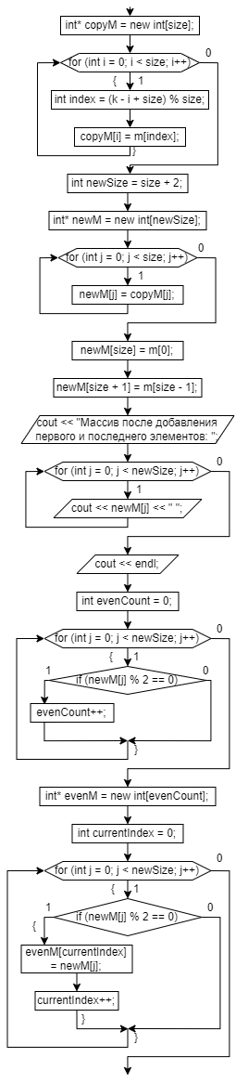
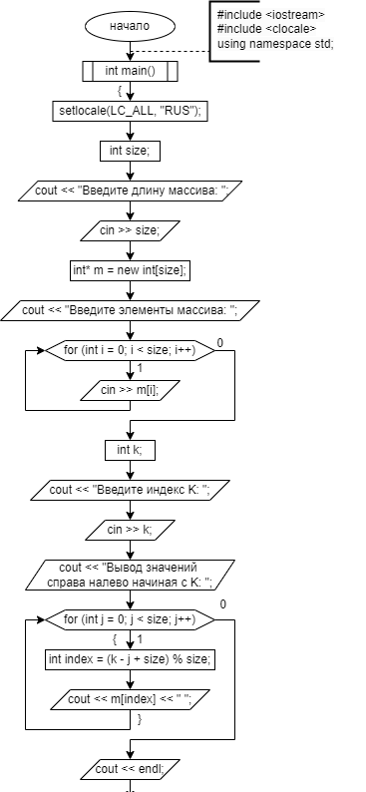
Блок-схема
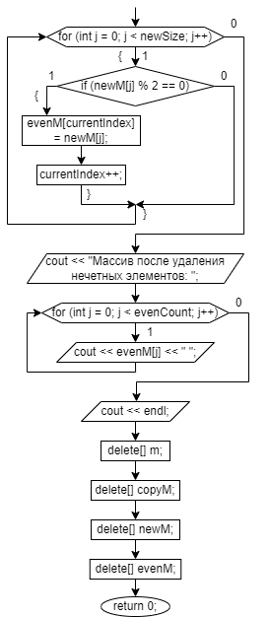
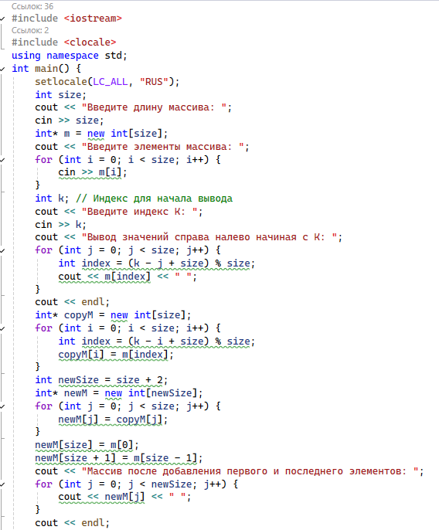
Код

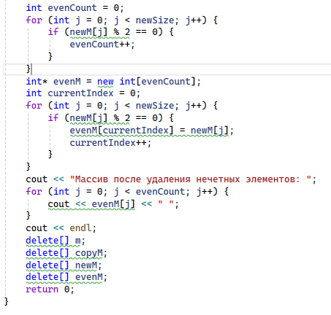
Результат
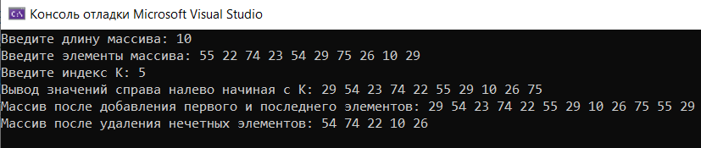

Github: https://github.com/varyashtkn

